Работодатели - позаботьтесь о своих сотрудниках, выходящих на пенсию!
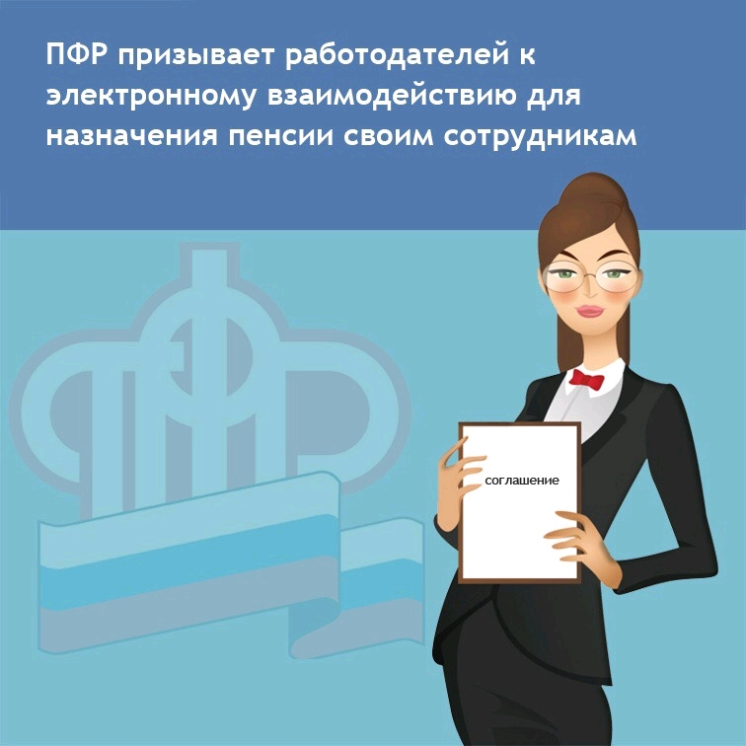
Клиентская служба (на правах отдела) в Муслюмовском районе обращается к работодателям района с просьбой проявить заботу о сотрудниках и осуществлять работу по установлению им пенсии, в том числе и заблаговременную, в рамках электронного взаимодействия работодателей и Пенсионного фонда.
Чтобы реализовать право сотрудника на обращение за назначением страховой пенсии путем предоставления работодателем заявления и документов для назначения пенсии в электронном виде, страхователям необходимо иметь заключённое с территориальным органом ПФР по месту регистрации Дополнительное соглашение к Соглашению «Об обмене электронными документами в системе электронного документооборота ПФР по телекоммуникационным каналам связи».
Электронное взаимодействие работодателей и Пенсионного фонда не только экономит время, но и избавляет будущего пенсионера от необходимости личного обращения в клиентскую службу ПФР, что особенно актуально в действующем на территории края режиме самоизоляции.
Кадровые службы получают возможность заблаговременно представлять в Пенсионный фонд документы, необходимые для установления пенсии сотрудникам, которые приняли решение в ближайшие двенадцать месяцев обратиться за назначением пенсии. Списки таких сотрудников и все документы, которые по закону необходимы для назначения пенсии, работодатели пересылают в электронной форме по защищенным каналам связи, заверенных усиленной квалифицированной электронной подписью в территориальные органы ПФР.
Взаимодействуя с ПФР, работодатель оказывает существенное содействие своему сотруднику в подготовке требуемых документов. К моменту наступления права сотрудника на пенсию, работодателю остается лишь направить заявление будущего пенсионера по электронным каналам связи в ПФР.
Воспользуйтесь этой возможностью, заключив Дополнительное соглашение к Соглашению «Об обмене электронными документами в системе электронного документооборота ПФР по телекоммуникационным каналам связи»!

